1. Una massa de 5 kg està penjada d'un fil vertical, inextensible i de massa negligible.
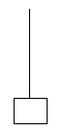
- Dibuixeu el diagrama de forces que actuen sobre la massa i digueu quines són les seves parelles d’acció reacció.
P Força que fa la Terra sobre el cos
P’ Força que fa el cos sobre la Terra
T Força que fa la corda sobre el cos
T’ Força que fa el cos sobre la corda

1 punt

b) Si la tensió del fil té un valor de 60 N, raoneu quina de les propostes següents és correcta:
a. La massa puja a velocitat constant.
b.La massa té una acceleració cap amunt de 2m/s²
c. La massa es troba en repòs
Considereu g=10 m.s⁻²

1 punt

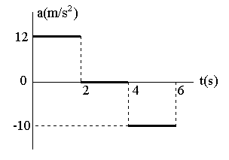
2. Sobre una massa de 10 kg hi actua una força variable que li produeix l’acceleració que ve representada pel gràfic:
Que val la força durant els intervals (0,2) (2,4) (4.6) segons?
120 N, o N , 100 N

1,5 punts

3. L’equilibrista pesa 60 kg i està quiet sobre la corda.
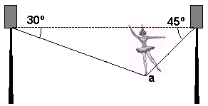
- Dibuixa el diagrama de forces que actuen sobre el punt a de la corda i indica qui fa cada força.
T_{D} Tensió de la corda dreta sobre el punt a de la corda
T_{E} Tensió de la corda esquerra sobre el punt a de la corda

1 punt
- Calcula el valor de les tensions a banda i banda de la corda.
439 N , 537,6 N

2 punt

4.
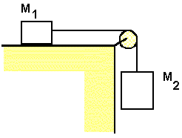

a) Es mourà aquest sistema?
Justifica la resposta
El coeficient de fregament estàtic de m₁ respecte terra és de 0,4 i m₁ = 100 kg i m₂ = 30 kg .
Preneu g= 10 m.s⁻²
No es mourà
0,5 punts

- Si posem una massa m ₃= 18 kg dins de la massa m₂ = 30 kg, tal com es veu a la figura, i es deixa anar el sistema, que inicialment està en repòs, observem que es desplaça 10 m durant els primers 4 s. Calculeu:
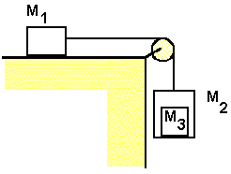
- L'acceleració del sistema i la tensió de la corda 1,25 m s⁻², 420 N

1 punt
- El coeficient de fricció dinàmic entre m₁ i la superfície horitzontal. 0,24

1 punt
- La força normal que la superfície interior (terra) de m₂ fa sobre m₃ 157,5 N

1 punt

